保密★考试结束前
金丽衢十二校 2022 学年高三第一次联考
地 理 试 题
命题人：浦江中学 曹超男
考生须知：
1．全卷分试卷和答题卷，其中试卷分选择题I、选择题II 和非选择题三部分。
2．试卷共8 页，有两大部分，共28小题。满分100 分，考试时间90 分钟。
3．请将答案做在答题卷的相应位置上，写在试卷上无效。
选择题部分
一、选择题 I（本大题共 20 小题，每小题 2 分，共 40 分。每小题列出的四个备选项中只有
一个是符合题目要求的，不选、多选、错选均不得分。）
加拿大西北滨海地区的图克托亚图克（69°N，133°W）有一土丘，冬季可高达 36 米，
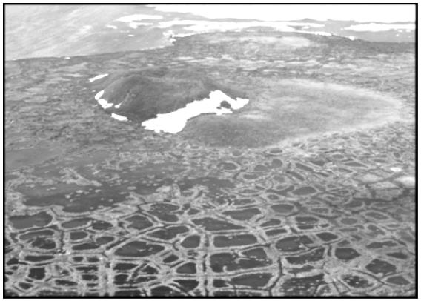
其下部为冰体，上部为泥土层。因季节性冻土广布，
随着冰体不断扩大，挤压周围土层，使地面隆起形
成土丘。下图为某气候研究团队在该地夏末的航拍
图，可见湖泊与植被遍布的地面，完成1、2 题。
1．形成该土丘的主要外力作用是
A．海浪堆积 B．冻融作用
C．湖水堆积 D．风化作用
2．运用遥感技术不能直接监测该地
A．湖水温度 B．湖泊面积
C．植被类型 D．土丘剖面
第1、2 题图
全球气候变化影响物种分布，进而影响人类生活。近年来，发现日本北海道海域主要鱼
类由鲑鱼演变为黑鲔鱼，黑鲔鱼原本栖息在本州岛南部海域。下图为世界轮廓示意图。完成
3、4 题。
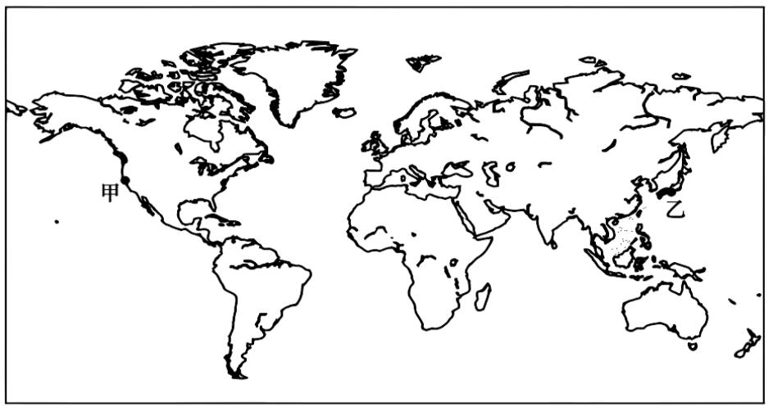
第3、4 题图
地理试题卷 第 1 页 （共 8 页）

3．甲、乙两地易遭受的相同自然灾害是
A．野火 B．地震 C．台风 D．蝗灾
4．日本北海道海域主要鱼类发生变化的主要原因是
A．海水暖化 B．海平面上升
C．风暴潮频发 D．受核废水污染
下表为2020 年我国东部、中部、西部和东北四大地区人口增长幅度（与2012 年相比）
及三大产业结构统计表。完成5、6 题。
地 区 全国 甲 乙 丙 丁
人口增长幅度（%） 3.4 -1.7 4.5 2.6 4.2
第一产业 7.2 13.2 4.6 8.2 11.9
三大产业结构 第二产业 39.1 34.4 38.9 41.8 37.0
第三产业 53.7 52.4 56.5 50.0 51.1
5．甲地区人口增长幅度为负值的主要原因是
A．严格的生育政策 B．就业机会少
C．生态环境恶劣 D．人口数量少
6．乙、丙、丁三地中
A．乙人口自然增长率最高 B．丙经济发展水平最高
C．矿产资源制约丁的发展 D．丙丁向乙流入人口多
历史上西溪湿地面积曾达到 60 平方公里，与西湖仅一堤之隔。随着城市化推进，到新
世纪初，西溪湿地的面积仅存 11 平方公里。杭州市政府启动了西溪湿地综合保护工程，探
索了西溪湿地从“湿地公园”—“湿地公园型城市组团”—“POD 发展”（城市公园、水系、湿地、
山丘等生态设施为导向的城市空间开发模式）的转型之路。完成7、8 题。
7．西溪湿地的作用表现在
①消除生活污水和工业排放物等含毒物质和杂质
②调节杭州市区的空气温度和湿度
③吸附空气中的尘埃，是杭州市的空气净化器
④有效消除杭州地区的洪水威胁
A．①② B．②③ C．①③ D．②④
8．下面关于西溪湿地的发展方向的叙述，不．可取的是
A．改善农业环境 发展水产经营 B．疏浚湿地淤泥 改善水体环境质量
C．恢复历史风貌 发展特色旅游 D．助力城乡建设 带动湿地片区发展
地理试题卷 第 2 页 （共 8 页）

下图为世界局部图。完成9、10 题。
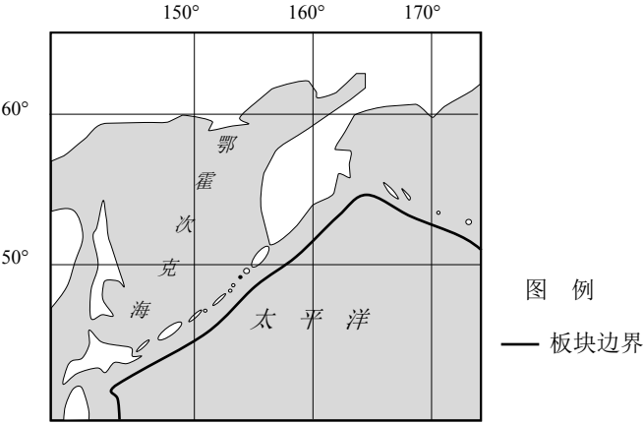

第 9、10 题图
9．该半岛火山活动频繁的原因
A．太平洋板块与美洲板块分离张裂 B．太平洋板块与欧亚板块分离张裂
C．太平洋板块与欧亚板块碰撞挤压 D．太平洋板块与美洲板块碰撞挤压
10．图中边界相关的宏观地形有
①海岭 ②裂谷 ③山脉 ④岛弧
A．①② B．②③ C．③④ D．①④
《联合国海洋法公约》所建立的海洋法律制度，第一次对海洋权益进行了全面而系统的
规定，从而使各国开发和利用海洋走上了规范化道路。完成11、12 题。
11．关于图中相关区域含义及其空间范围的叙述，正确的是
A．海洋权益范围由内水和领海构成 B．国际海底区域是国家范围以外的海域
C．公海受到国家主权的管辖和支配 D． 专属经济区是从领海向外延伸200 海里的范围
12．开发领海、专属经济区以及大陆架的自然资源属于海洋权益的
A．海洋政治权益 B．海洋经济权益 C．海洋安全利益 D．海洋科学利益
海草房是极富地方特色的民居，在原始石块或砖石块混合垒起的屋墙上，用经海水长期
浸泡后盐分较高的海草层层叠压铺盖，有着高高隆起的屋脊，屋脊上面是质感蓬松、绷着渔
网的屋顶，外观古朴厚重，极具地方特色。完成13、14 题。
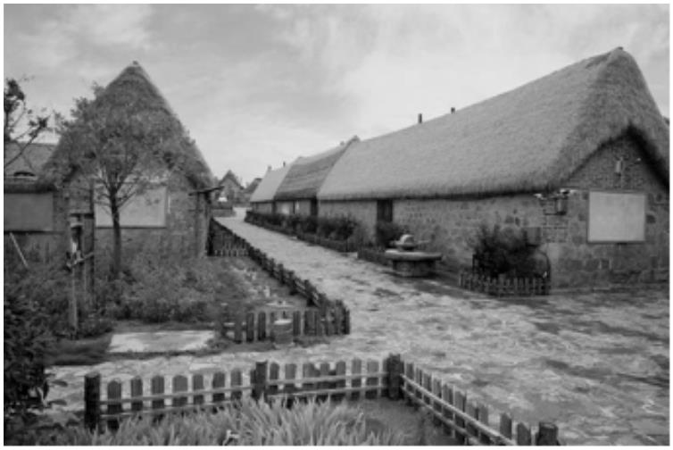
第13、14 题图
地理试题卷 第 3 页 （共 8 页）

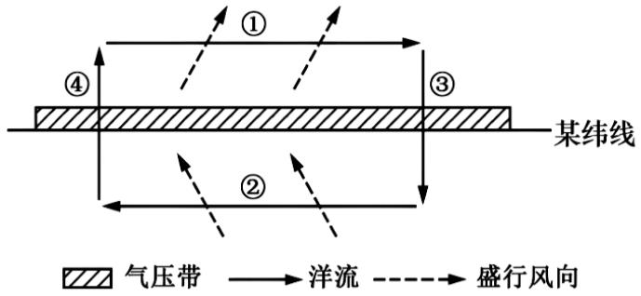
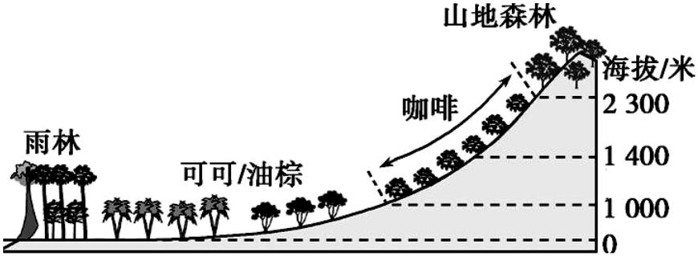
13．海草房最可能分布在
A．山东 B．湖北 C．广东 D．云南
14．海草房以“人”形屋顶、厚石砌墙、顶部覆草、紧绷渔网为特色，对此解释合理的是
A．人形屋顶：防晒、防风、排水 B．厚石砌墙：防潮、防浪、恒温
C．顶部覆草：排水、保温、透气 D．紧绷渔网：防漏、防风、防鸟
下图为“某大洋局部大洋环流和气压带、盛行风向示意图”。完成15、16 题。
第15、16 题图
15．有关图示海域大洋环流的叙述，正确的是
A．②洋流形成受低纬信风影响 B．①洋流形成受中纬西风影响
C．该大洋环流称为副热带环流 D．③洋流对沿岸有降温减湿作用
16．图示季节
A．天山积雪带下限较低 B．图中的气压带控制下气候炎热干燥
C．④海域渔业资源丰富 D．①风带的成因是海陆热力性质差异
我国咖啡种植面积90%以上集中于云南。咖啡种植已成为我国云南部分地区支柱产业，
2014 年被农业部列入重点支持发展的特色产业。当前我国咖啡生豆产量位列全球第 13 位，
产业利润丰厚的加工、流通环节多为外国品牌控制。下图为“我国某地的咖啡种植分布示意
图”。完成17、18 题。
第17、18 题图
17．结合材料，推测适宜种植咖啡的地区应具备的自然条件
A．土壤肥沃 B．光照充足 C．温暖干燥 D．山地丘陵
18．为提升我国咖啡产业水平，下列措施可行的是
①政策扶持，加强水利设施建设 ②创立自主品牌，培育广阔市场
③降低价格，提高咖啡市场份额 ④延长其产业链，扩大种植规模
A．①② B．②③ C．①④ D．②④
地理试题卷 第 4 页 （共 8 页）

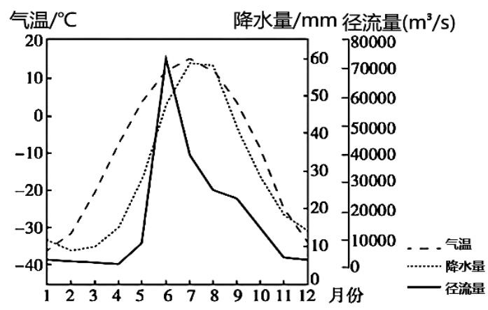
在北京某学校组织的地理实践活动中，小明同学于4 月19 日、5 月10 日和6 月7 日三
天拍摄了“天际线上的太阳与城市”的作品（下图），图中4 月19 日和5 月10 日的太阳高度相
同。完成19、20 题。

第19、20题 19．小明拍摄时位于楼群的
A．正南方向 B．西北方向 C．东南方向 D．正北方向
20．小明当日拍摄太阳的时刻从早到晚依次是
A．6 月7 日、5 月10 日、4 月19 日 B．4 月19 日、5 月10 日、6 月7 日
C．5 月10 日、4 月19 日、6 月7 日 D．5 月10 日、6 月7 日、4 月19 日
二、选择题 II（本大题共 5 小题，每小题 3 分，共 15 分。每小题列出的四个备选项中只有一
个是符合题目要求的，不选、多选、错选均不得分）
通常情况下，自然条件较差的耕地会先遭到弃耕，而青藏高原出现了“逆向弃耕”现象，
即自然条件较好的区域弃耕率反而较大。“逆向弃耕”现象造成了耕地资源禀赋和开发利用
程度的错配，加剧了人地矛盾。完成21、22 题。
21．青藏高原自然条件较好的地区出现“逆向弃耕”的原因是
A．常住人口密度小 B．耕地生产效率低
C．农业依赖程度高 D．对外开放程度高
22．下列整治“逆向弃耕”现象的措施中，最合理的是
A．迁入大量人口 B．修复生态环境 C．发展特色农业 D．改善耕作条件
下图为某河流流域 1936—2017 年各月平均气温、降水量及入海口径流量变化图。完成
第23 题。
第23 题图
地理试题卷 第 5 页 （共 8 页）

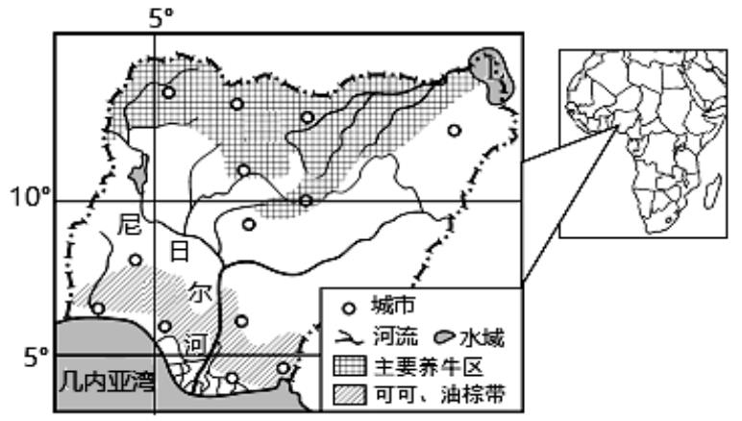
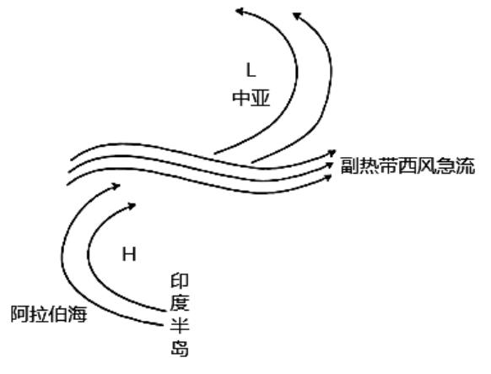
23．从多年来看，该河流夏季径流量
A．与春季气温呈负相关 B．与夏季降水量呈正相关
C．与秋季气温呈正相关 D．与冬季降水量呈负相关
副热带急流是对流层上层强而窄的高速气流带。副热带天气系统是在动力成因下形成的
深厚系统，其高层和低层气流方向和气压性质相似。研究表明，夏季亚洲副热带西风急流偏
南会导致中亚降水增加。下图为夏季亚洲副热带西风急流偏南时的局部环流形势（H 表示高
压中心，L 表示低压中心）示意图。完成24、25 题。
第24、25 题图
24．夏季亚洲副热带西风急流偏南时，印度半岛
A．东南季风增强 B．西南季风减弱
C．东北季风增强 D．西北季风减弱
25．夏季亚洲副热带西风急流偏南导致中亚降水增加，主要是由于
①阿拉伯海的水汽输送增大 ②太平洋的水汽输送增大
③中心气流上升 ④中心气流下沉
A．①③ B．①④ C．②③ D．②④
三、非选择题（本大题共 3 小题，共 45 分）
26．阅读图文材料，回答下列问题。（15 分）
材料一：尼日利亚是非洲第一人口大国，2020 年达2.06 亿，比十年前增长0.47 亿。该
国原为农业国，可耕地面积超过 8400 万公顷，开垦面积占 40%。曾在北部地区大力发展花
生、棉花种植，产量很高，土地退化较快。20 世纪 70 年代成为非洲最大的产油国，石油工
业是国民经济的支柱，农产品产量逐渐减少。原油出口收入曾占出口总收入的98%。
材料二：图1 为尼日利亚地理简图，图2 为尼日利亚北部和南部某城市气候资料。
图1 尼日利亚地理简图
地理试题卷 第 6 页 （共 8 页）

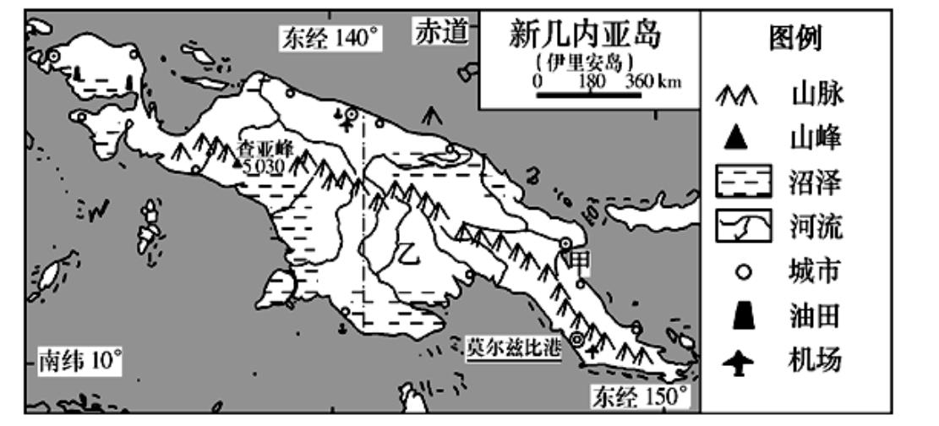
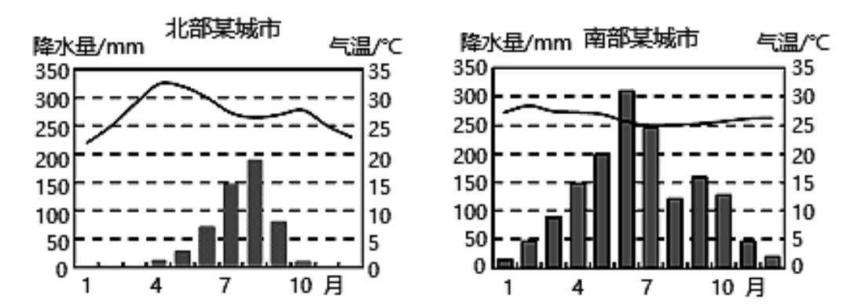
图2 尼日利亚北部与南部某城市气候资料
（1）分析尼日利亚北部地区土地退化的人为原因。（3 分）
（2）简述尼日利亚经济过于依赖原油出口带来的不利影响。（3 分）
（3）从耕地资源的角度，说明该国确保粮食安全的主要措施。（3 分）
（4）比较分析尼日利亚北部与南部农业发展水热资源配置的异同。（6 分）
27．阅读图文资料，完成下列要求。（15 分）
新几内亚岛（如下图）是世界上海拔最高的岛屿，大部分地区海拔都在 4000 米以上，
最高峰查亚峰，海拔 5030 米。在中部山脊的南北两侧，有宽窄不一的沿海平原，多港湾。
全岛不少山峰都是死火山锥，部分山区近期还发生火山喷发，并有频繁的地震。巴布亚新几
内亚面积为46.3 万平方公里，人口密度只有20 人/平方公里。图中甲河是岛上最长的河流是
塞皮克河，长度达到了1126 公里，图中乙河是该区第二长河，是1050 公里的弗莱河，它的
下游流经世界上最大的沼泽地最后流入巴布亚湾。
巴布亚湾
新几内亚岛简图
（1）简述新几内亚岛的地形特征。（4 分）
（2）评价该区域河流的航运价值。（6 分）
（3）请用整体性原理分析乙河上游植被破坏对河口地区自然环境的影响。（5 分）
地理试题卷 第 7 页 （共 8 页）

28．阅读图文材料，完成下列要求。（15 分）
材料一：图1 为我国局部区域图。图2 为鄂尔多斯的某地景观图。鄂尔多斯的植物普遍
存在叶面积较小、叶片内卷等。图中的树种为油松，深根性，喜光、抗瘠薄、抗风，在土层
深厚、排水良好的酸性、中性或钙质黄土上，-25℃的气温下均能生长。
材料二： 2020 年，全国能源消费结构中，煤炭占比 56.80%。在过去 20 多年时间里，
作为全国最大的煤炭产地，内蒙古发展了一大批煤电、煤化工、钢铁、电解铝、大数据中心
等高耗能项目。
材料三：零碳产业园就是要园区运营过程中的碳排放量全部中和，实现净零排放。2021
年，全球首个零碳产业园落户鄂尔多斯。只有当风电、光伏、储能、氢能通过智能物联网组
织起来，才能形成一个绿色、稳定、可靠的能源系统。一年来，这里初步形成了围绕动力电
池与储能、电动重卡、电池材料、绿色制氢等产业集聚。
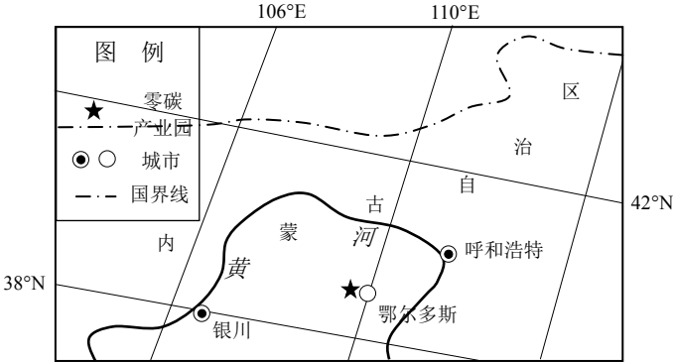
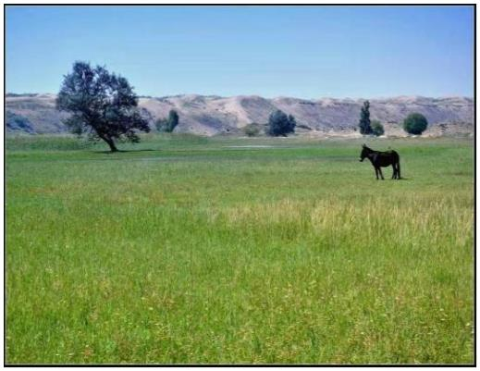

第28 题图1 第28 题图2
（1）结合鄂尔多斯的植被特点推测当地的气候特征（3 分）
（2）零碳产业园的核心产业是 ，并说明理由。（3 分）
（3）分析鄂尔多斯产业转型前的环境问题和产业转型的可行性（5 分）
（4）指出“以零碳产业为核心”的鄂尔多斯经济进一步发展的措施（4 分）
地理试题卷 第 8 页 （共 8 页）

